VriendenFlits
Nieuwsbrief Vrienden van de Aa

Overzicht 2023
De Stichting Vrienden van de Aa Breukelen zet zich sinds 1985 al in voor de bewoners van Woonzorgcentrum De Aa, de bewoners van ’t Heycop die ondersteuning vanuit de Aa ontvangen, en de gebruikers van dagbesteding De Twijg, eveneens in gebouwencomplex De Driestroom gevestigd. Dat doen wij, als Vrienden, door iets extra’s te bieden om het verblijf van de bewoners en gebruikers net wat aangenamer te maken.

Oktober 2023

In deze tweede VriendenFlits (de nieuwsbrief van de Stichting Vrienden van de Aa Breukelen): een overzicht van onze activiteiten van mei tot en met oktober, informatie over het doneren en berichten vanuit het bestuur.

Boottocht over de Vecht
Adres: De Aa 50
3621 VV
Breukelen
E-mail: vrienden.vd.aa@gmail.com
Stichting
VRIENDEN VAN DE AA
Breukelen

Op 23 augustus hebben twee groepen bewoners een vaartocht gemaakt over de Vecht. Om het de bewoners makkelijker te maken, was de instapplaats bij uitzondering aan de Loswal.

De eerste groep kreeg een lunch aangeboden, de tweede groep koffie/thee met wat lekkers erbij. Er hebben 46 bewoners met hun begeleiders genoten van een mooie tocht aan boord van de River Cloud van Rederij Stichtse Vecht.

Pannenkoeken

Op 9 juni hebben acht bewoners pannenkoeken gegeten bij De Pannenkoekenbakker in Maarsseveen. Er waren ook 6 begeleiders mee op deze mooie zonnige dag.

Lunch

Op 1 september zijn er 4 bewoners met 3 begeleiders naar Oortjespad geweest en hebben geluncht bij Kameryck in Kamerik.

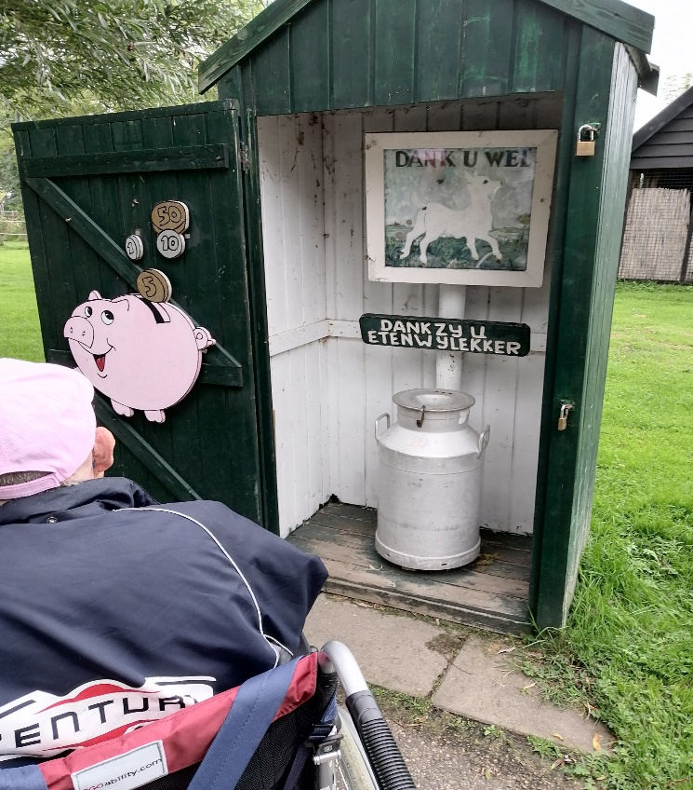

Appeltaartconcert bij De Twijg

Het bestuur van de Vrienden ontving een speciale eenmalige donatie: een groot bedrag mocht worden besteed aan een activiteit speciaal voor de bezoekers van De Twijg.
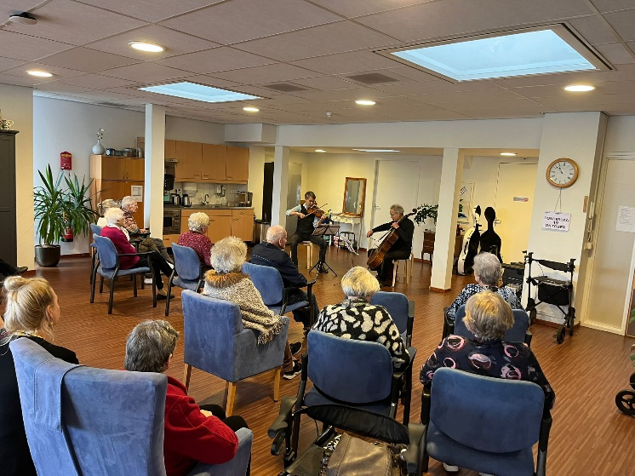
Er is gekozen voor een Appeltaartconcert. Op donderdag 19 oktober vond het concert plaats. De muziek was prachtig, het publiek luisterde zeer aandachtig en de appeltaart was heerlijk.
Doneren
U kunt Vriend van De Aa worden door een eenmalige gift of door een periodiek donateurschap.

Jaarlijkse donatie
In mei ontvangen de donateurs de jaarlijkse donateursbrief met daarin een overzicht van de activiteiten en een beknopt financieel overzicht van het voorgaande jaar. In die brief staat ook het vriendelijke verzoek om te doneren. De Stichting biedt (nog) geen mogelijkheden voor een machtiging. Daarom treft u de QR-code zowel in deze VriendenFlits als in die brief aan. Of u kunt uw donatie overmaken naar rekening NL63 RABO 0310 6776 02 t.n.v. Stichting Vrienden van De Aa onder vermelding van uw naam en “donatie (jaartal)”. Elke gift is welkom!

Periodieke donatie
De Stichting Vrienden van De Aa heeft de ANBI-status. Daarom zijn uw giften aftrekbaar onder voorwaarden. Wilt u hierover meer informatie? Wij informeren u graag.

Komende activiteiten
Appeltaartconcert in het Atrium op zaterdag 4 november om 14.30 uur.
U bent van harte uitgenodigd voor dit concert!

Op 15 november om 20.00 uur is de herdenkingsbijeenkomst. Op deze bijeenkomst worden de bewoners die het afgelopen jaar zijn overleden herdacht. De Vrienden doneren de lichtjes die de nabestaanden mee naar huis kunnen nemen.

In december wordt de traditionele kalender verspreid onder de bewoners.

Suggesties welkom

Er kunnen altijd activiteiten tussendoor (mee) gefinancierd worden. Mocht u nog ideeën daarvoor hebben, dan vernemen we die graag. De activiteitenbegeleiding van het Zorgcentrum en het bestuur van de Vrienden denken graag met u mee.

Berichten uit het bestuur

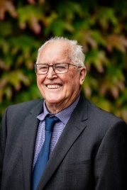
De heer Adriaan Kramer had besloten zich niet herkiesbaar te stellen voor de bestuursfunctie die hij vanaf 2009 bekleedde, hij zou in mei aftreden. Helaas overleed hij op 28 april nadat zijn conditie erg achteruit was gegaan. We hebben hem daarom tot onze spijt niet passend kunnen bedanken voor zijn jarenlange inzet, ons restte een laatste groet tijdens de uitvaart.

Een toevallige en inspirerende ontmoeting op de nieuwjaarsreceptie in De Aa leidde er toe dat het bestuur van de Vrienden mevrouw Dineke Figee uitnodigde om actief mee te denken als lid van het bestuur. Vanaf juni is dit geëffectueerd.

Al snel daarna kreeg het bestuur de onheilstijding met kort daarop het bericht van overlijden van onze voorzitter, de heer Yves Vermeulen. Yves overleed op 26 juni. Het bestuur zond een overlijdensbericht aan donateurs en er werd een melding gedaan op de website van de Zorggroep. In het halve jaar dat Yves voorzitter was, heeft hij met zeer veel enthousiasme, daadkracht en kennis van zaken, veel gedaan aan stroomlijning van de werkprocessen en aan de werving van donateurs. Wij zijn hem daarvoor zeer erkentelijk. Wij zullen voortgaan op de door hem ingezette weg, maar moeten onze draai daarin nog wel vinden. We missen hem heel erg.

Mevrouw Helena Handa nam het penningmeesterschap over de heer Peter van den Hoven. Peter bekleedde deze functie vanaf 2008. Het bestuur is hem zeer erkentelijk voor zijn jarenlange consciëntieuze inzet.

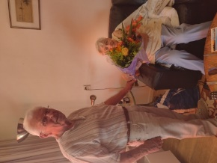
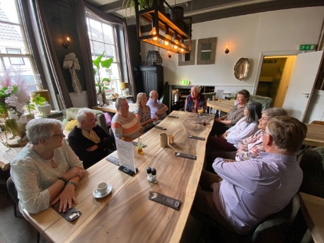
Afscheid
Omdat Joke Koolschijn, bestuurslid van 2003 tot 2020, vanwege corona geen passend afscheid heeft kunnen nemen, besloot het bestuur tot een gezamenlijk afscheid in Het Regthuys te Breukelen. Ook aanwezig waren daarom de heren Martin Streng die in januari jl. werd opgevolgd door Yves Vermeulen en Peter van den Hoven die is opgevolgd door Helena Handa. Joke werd opgevolgd door Marja Gasse. Paula Mansom, de dochter van Adriaan, is onlangs herkozen als bestuurslid. We nodigden daarnaast mevrouw Ellen Kruimer uit, de vrouw van Yves. De heer Arie Jongeling deed het afscheidswoord en noemde dat Yves daar in zijn plaats had moeten staan en Adriaan Kramer werd gemist. Yves en Adriaan waren in gedachten aanwezig bij dit afscheid. De heer Jan Kroon, eerder voorzitter van de Vrienden, bezocht de bijeenkomst kort en vertelde over zijn ervaringen. Met dank aan de Zorggroep voor de financiële bijdrage aan dit afscheid.
Mevrouw Teakje de Jong ontving eerder al een apart afscheidsbezoek door mevrouw Paula van Mansom en de heer Peter van den Hoven.

Donateurswerving
Het bestuur van de Vrienden was aanwezig op de Moederdagmarkt op 12 mei.
Via de Vereniging van Eigenaren (VVE) zijn de eigenaren van de appartementen in De Angstel geïnformeerd over de doelstelling van Stichting Vrienden van De Aa. Het bestuur van de Vrienden dankt de VVE voor de plezierige samenwerking. Ook zijn er wervingsbrieven verspreid in ’t Heycop en De Angstel. Door die wervingsacties is het donateursbestand met 12 donateurs toegenomen. Wij danken de donateurs hartelijk voor de bijdragen!

Samenstelling bestuur
Het bestuur bestaat nu uit: Vacant (voorzitter), Helena Handa (penningmeester), Tineke Schermerhorn (secretaris) en de leden Marja Gasse-Koot, Arie Jongeling, Paula van Mansom-Kramer en Dineke Figee.

Vacature voor Voorzitter
Ter versterking van het bestuur zijn wij per direct op zoek naar een voorzitter. Om alles in goede banen te leiden vergadert het bestuur van “de Vrienden van De Aa”, een 4 à 5 maal per jaar. Het bestuur behandelt de diverse verzoeken van de afdelingen en probeert die zoveel mogelijk te honoreren. Wilt u iets extra’s betekenen voor ouderen? Werkt u graag samen in een team? Dan maken wij graag kennis met u.

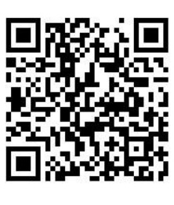

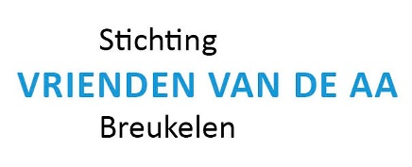

Adres: De Aa 50
3621 VV
Breukelen
E-mail: vrienden.vd.aa@gmail.com
Tel : 0655456047 (secretaris)

